25. Рух транспортних засобів у колонах
Section 24: Навчальна їзда
Section 26: Рух у житловій та пішохідній зоні
25.1. На кожному транспортному засобі, що рухається в складі колони, встановлюється розпізнавальний знак «Колона», передбачений підпунктом «є» пункту 30.3 цих Правил, і вмикається ближнє світло фар.
Розпізнавальний знак може не встановлюватися, якщо колону супроводжують оперативні транспортні засоби з увімкненими червоним, синім і червоним, зеленим або синім і зеленим проблисковими маячками та (або) спеціальними звуковими сигналами.

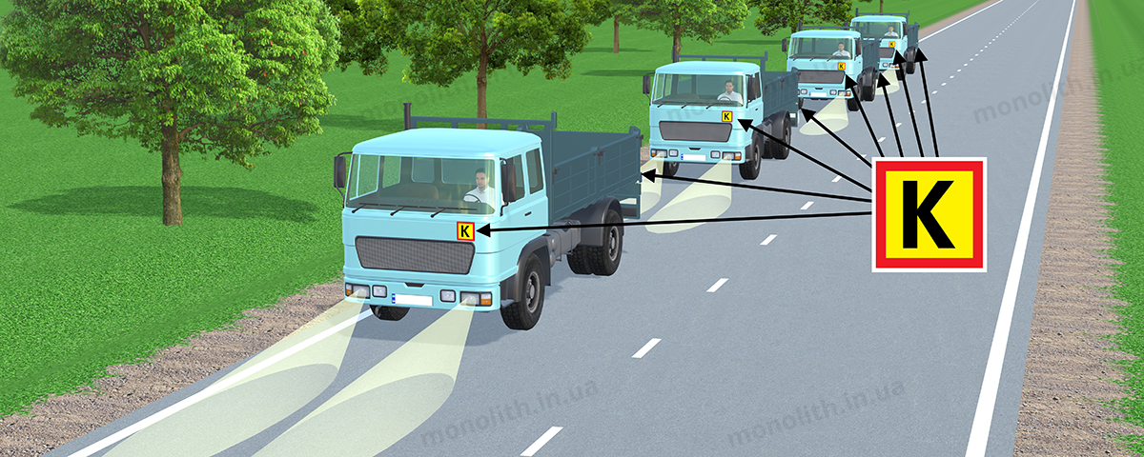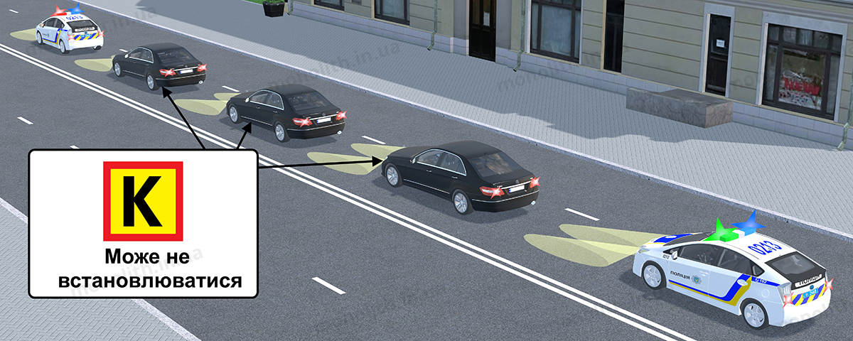
Expert commentUser comments (5)

25.2. Транспортні засоби повинні рухатися в колоні лише в один ряд якнайближче до правого краю проїзної частини, за винятком випадків, коли вони супроводжуються оперативними транспортними засобами.
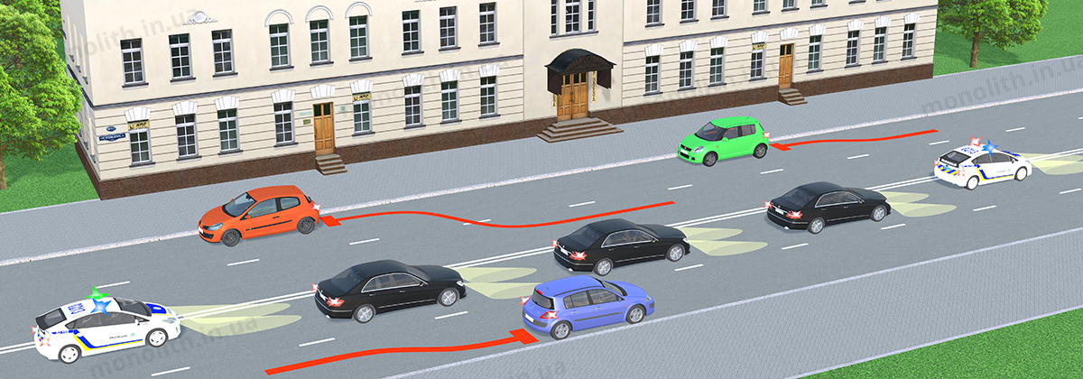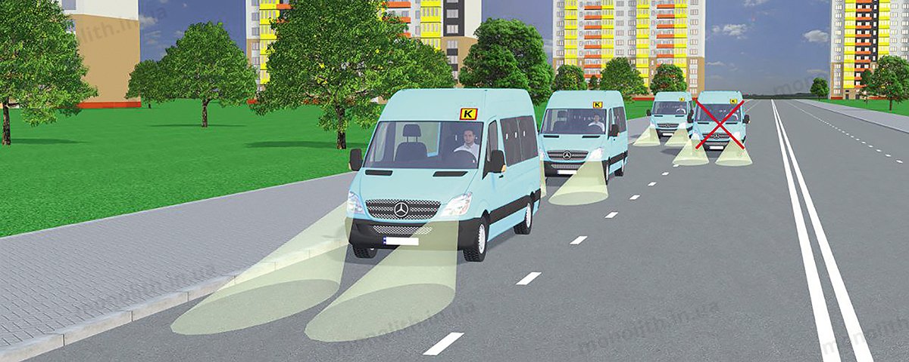
Expert commentUser comments (0)

25.3. Швидкість руху колони та дистанція між транспортними засобами встановлюються старшим колони або за режимом руху головної машини відповідно до вимог цих Правил.
Expert commentUser comments (0)

25.4. Колона, що рухається без супроводження оперативними транспортними засобами, повинна бути розділена на групи (не більше п’яти транспортних засобів у кожній), дистанція між якими повинна забезпечувати можливість обгону групи іншими транспортними засобами.
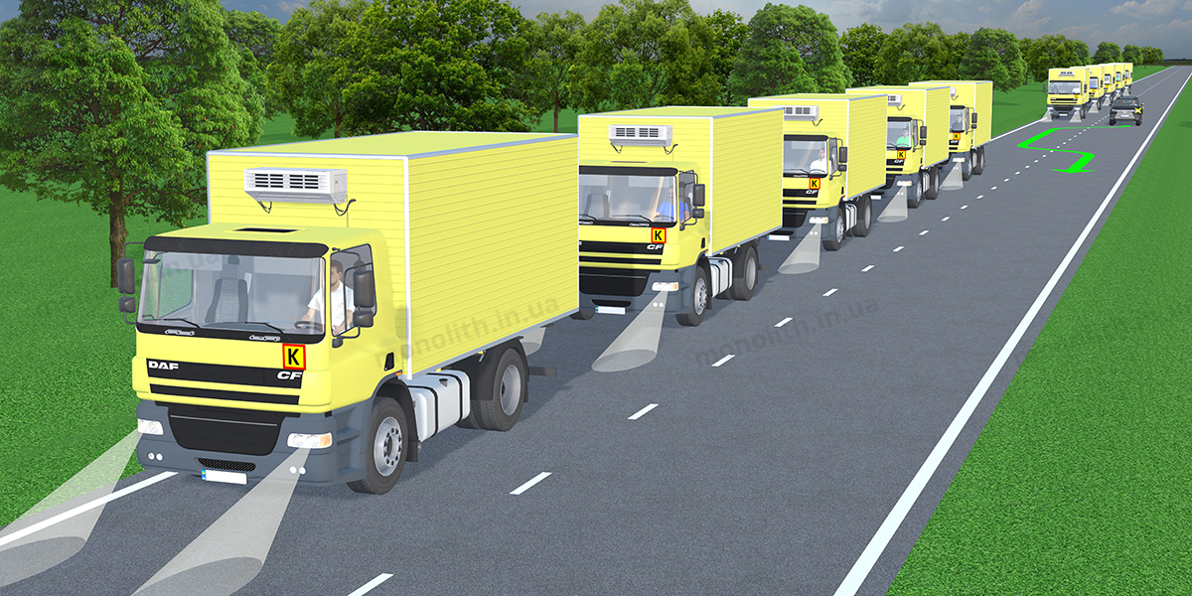
Expert commentUser comments (10)

25.5. У разі зупинки колони на дорозі на всіх транспортних засобах вмикається аварійна сигналізація.
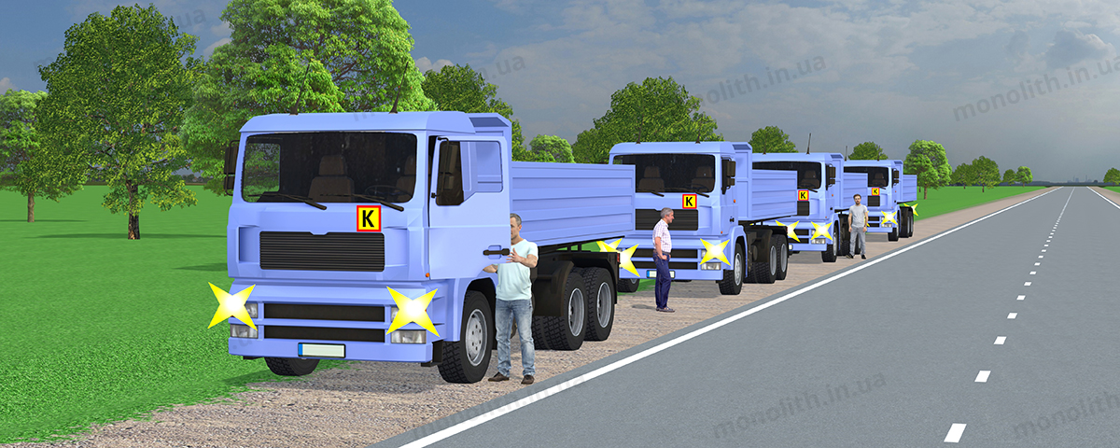
Expert commentUser comments (6)

25.6. Іншим транспортним засобам забороняється займати місце для постійного руху в колоні.
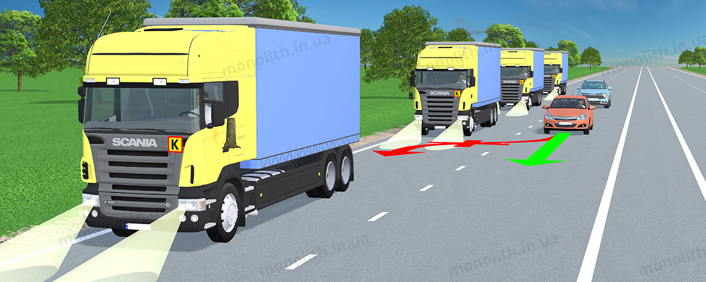
Expert comment

